Win XP配置PPPOE拨号宽带

设置的步骤如下：
1、点“开始”，选择“控制面板”，点击“网络和Internet连接”，再点击“网络连接”，这时你应该看到一个打开的窗口并发现“本地连接”（如果未发现本地连接则代表电脑无网卡或网卡驱动程序没装好），如下图所示：
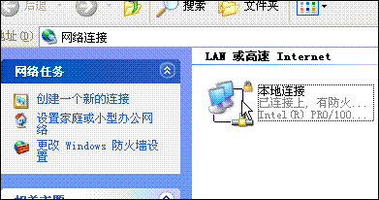
2、现在，在上图的“网络任务”下方的选项中，点击“创建一个新的连接”；接着点击“下一步”。
3、按照向导的提示，选择“连接到Internet”，然后点击“下一步”；
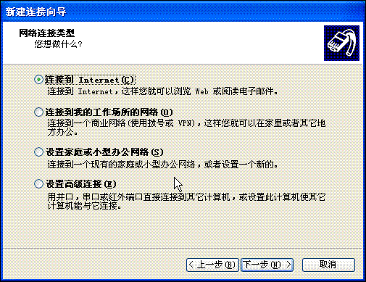
4、接着选择“手动设置我的连接”，再点击“下一步”；
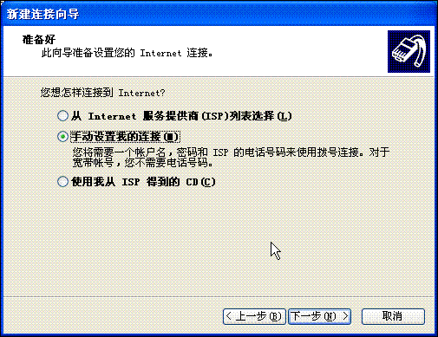
5、接下来选择“用要求用户名和密码的宽带连接来连接”，然后“下一步”。
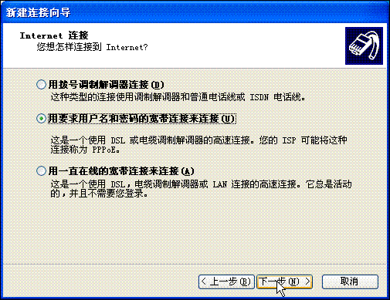
6、现在提示你输入ISP名称，你可以输入你所用的宽带运营商的名字，或者干脆就随便填几个字母数字，如“123”什么的，然后点击“下一步”。

7、在下图的界面中各框里相应的输入帐号、密码，底下几个（两个或三个）可选项默认是选中，可根据需要选择，然后再点“下一步”。
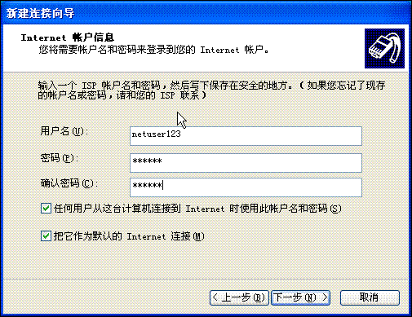
8、在点击“完成”按纽之前，请选中“在我的桌面上添加一个到此连接的快捷方式”，这样你在桌面上可以看到一个刚才建立的连接（以你刚才输入的ISP名称为名）的快捷方式，本例中是“123”。
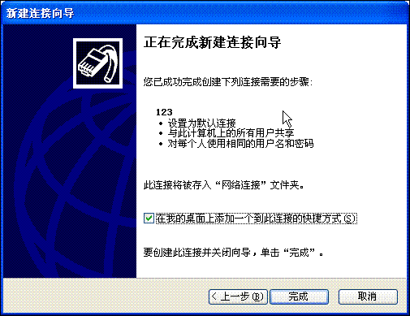
9、最后，在上网前双击打开桌面上刚才建立的连接，按“连接”按纽连接上网络后，你就尽情享受宽带冲浪的快感吧！
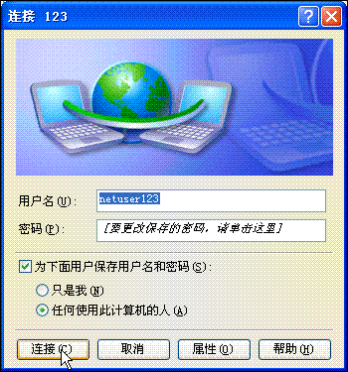
提醒应注意的两点：
一、如果在桌面上找不到快捷方式（可能被误删除等等），那么根据步骤1的办法你打开“网络连接”，里面将会看到“本地连接”下多了一个你建立的连接的图标。
二、连接时下方提示你保存密码的选项要选上，这样就不必每次连接都重新输入密码了。

